**RESUMEN EJECUTIVO DE GASTOS AL 07-OCTUBRE-2024**

**000011**

**COMISION DE PROMOCION DEL PERU PARA LA EXPORTACION Y EL TURISMO - PROMPERU**

**I N D I C E**

1.- PRESENTACIÓN 1

2.- LOS PRODUCTOS Y LOS PROYECTOS 1

3.- GASTO EN PRODUCTOS / 185,901,128.38 soles / 100.0 % del total devengado 2

3.1.- CONTRATO ADMINISTRATIVO DE SERVICIOS

20,862,708.19 soles / 11.2% del total devengado en Productos 3

3.2.- REMUNERACIONES - PARTIDAS RESTANTES

10,583,524.54 soles / 5.6% del total devengado en Productos 3

3.3.- VIAJES

10,602,859.09 soles / 5.7% del total devengado en Productos 4

3.4.- SERVICIO DE PUBLICIDAD

15,849,207.22 soles / 8.5% del total devengado en Productos 5

3.5.- ALQUILER DE MUEBLES E INMUEBLES

20,329,849.61 soles / 10.9% del total devengado en Productos 6

3.6.- SERVICIOS PROFESIONALES Y TECNICOS

10,890,126.78 soles / 5.8% del total devengado en Productos 7

3.7.- OTROS GASTOS RELACIONADOS A ORGANIZACION DE EVENTOS

34,069,678.91 soles / 18.3% del total devengado en Productos 8

3.8.- SERVICIOS DIVERSOS - PARTIDA GENERICA

39,815,455.00 soles / 21.4% del total devengado en Productos 9

3.9.- OTROS GASTOS EN PRODUCTOS

22,897,719.04 soles / 12.3% del total devengado en Productos 10

3.10.- GASTO EN PRODUCTOS POR RUBROS 10

3.11.- GASTO EN PRODUCTOS POR SUBPROGRAMAS Y METAS 11

ANEXO: PRESUPUESTO Y GASTOS 07-OCTUBRE-2024, POR TIPO DE GASTOS, PROGRAMAS Y METAS 12

PRESENTACIÓN

El presente documento es un Resumen Ejecutivo que muestra los avances de presupuesto y gastos devengados de la Entidad a través de una serie de cuadros y gráficos, utilizando la información que figura en la página de Transparencia del Ministerio de Economía y Finanzas.

Los datos se dividen primero, por Productos (o Acciones) y Proyectos; y a continuación en “Unidades de Análisis”; que corresponden a los montos más importantes que vienen siendo devengados.

Por cada “Unidad de Análisis” se muestra un cuadro que añade detalle adicional a los montos expresados.

Con el propósito de simplificar la lectura de los cuadros y gráficos las cantidades están expresadas en miles de soles, a excepción del Anexo. Para verificar los montos usados en este Resumen Ejecutivo puede consultar la siguiente dirección:

https://apps5.mineco.gob.pe/transparencia/Navegador/

**PRESUPUESTO ANUAL, GASTO DEVENGADO Y SALDO PRESUPUESTAL 07-OCTUBRE-2024**

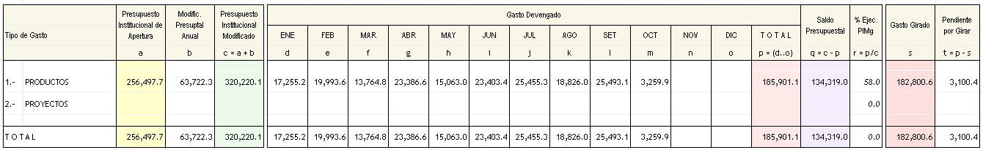

Presupuesto, Gasto Devengado y Saldo Presupuestal

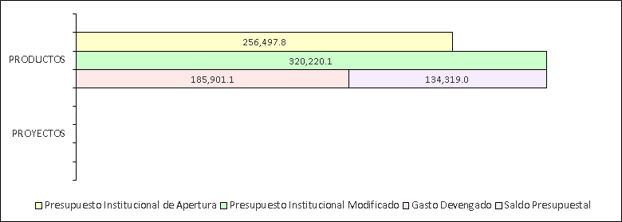

|  |  |
| --- | --- |
| Evolución mensual del Gasto Devengado en Productos | Evolución mensual del Gasto Devengado en Proyectos |
| 020_grafico_mes_productos_graf1.png | 030_grafico_mes_proyectos_graf1.png |

3.- GASTO EN PRODUCTOS / 185,901,128.38 soles / 100.0 % del total gastado

|  |
| --- |
| 040_clase_producto_meses.png |
| El cuadro muestra los montos más relevantes del Gasto Devengado en Productos, las “Unidades de Análisis” son producto de una revisión detallada de las partidas de gastos, extrayendo los elementos que permitan una mejor comprensión de las prioridades de gasto durante el período evaluado. |

|  |  |  |
| --- | --- | --- |
| Evolución mensual del Gasto Devengado en Productos, por Unidades de Análisis |  | Distribución del Gasto Devengado en Productos |
| 040_clase_producto_meses_graf1.png |  | 040_clase_producto_meses_graf2.png |

|  |
| --- |
| 3.1.- **❶** CONTRATO ADMINISTRATIVO DE SERVICIOS / 20,862,708.19 soles / 11.2% del total gastado en Productos  050_producto_001.png  Corresponde y agrupa todas las Partidas de Gastos en Remuneraciones; que no fueron consideradas en las Unidades de Análisis anteriores. |

|  |
| --- |
| 3.2.- **❷** REMUNERACIONES - PARTIDAS RESTANTES / 10,583,524.54 soles / 5.6% del total gastado en Productos  050_producto_002.png  Sub Genérica Detallada 2.3.2.1 VIAJES |

|  |
| --- |
| 3.3.- **❸** VIAJES / 10,602,859.09 soles / 5.7% del total gastado en Productos  050_producto_003.png  Específica Detallada 2.3.2.2.4.1 SERVICIO DE PUBLICIDAD |

|  |
| --- |
| 3.4.- **❹** SERVICIO DE PUBLICIDAD / 15,849,207.22 soles / 8.5% del total gastado en Productos  050_producto_004.png  Específica 2.3.2.5.1 ALQUILERES DE MUEBLES E INMUEBLES, llama la atención el nivel de gastos en esta partida como parte del total gastado en Actividades, en el cuadro podemos ver los meses y las metas afectados con el gasto de esta Unidad de Análisis. |

|  |
| --- |
| 3.5.- **❺** ALQUILER DE MUEBLES E INMUEBLES / 20,329,849.61 soles / 10.9% del total gastado en Productos  050_producto_005.png  Sub Genérica Detallada 2.3.2.7 SERVICIOS PROFESIONALES Y TECNICOS, agrupa muchos tipos de servicios prestados a la Entidad, tales como asesorías y consultorías, capacitación, procesamiento de datos, practicantes, organización de eventos, etc. |

|  |
| --- |
| 3.6.- **❻** SERVICIOS PROFESIONALES Y TECNICOS / 10,890,126.78 soles / 5.8% del total gastado en Productos  050_producto_006.png  Específica Detallada 2.3.2.7.9.99 OTROS RELACIONADOS A ORGANIZACION DE EVENTOS |

|  |
| --- |
| 3.7.- **❼** OTROS GASTOS RELACIONADOS A ORGANIZACION DE EVENTOS / 34,069,678.91 soles / 18.3% del total gastado en Productos  050_producto_007.png  Específica Detallada 2.3.2.7.11.99 SERVICIOS DIVERSOS, corresponde a gastos por la contratación de servicios de toda índole, una especie de cajón de sastre, donde se colocan todos los servicios que no pudieron ser clasificados en otras partidas, podría ser un indicador de muchos pagos menudos a un considerable número de personas, generalmente por labores que no requieren especialización profesional. |

|  |
| --- |
| 3.8.- **❽** SERVICIOS DIVERSOS - PARTIDA GENERICA / 39,815,455.00 soles / 21.4% del total gastado en Productos  050_producto_008.png  Se consideran otros gastos en Actividades, también organizados con los mismos criterios de las Unidades de Análisis, sin embargo, no representan de manera individual montos significativos, por lo que se agrupan para conformar el elemento denominado "OTROS", tal y como se puede apreciar en el cuadro. |

|  |
| --- |
| 3.9.- **❾** OTROS GASTOS EN PRODUCTOS / 22,897,719.04 soles / 12.3% del total gastado en Productos  050_producto_009.png  %TEXTO\_PROD% |

|  |
| --- |
| 3.10.- GASTO EN PRODUCTOS POR RUBROS  060_rubros_producto_clasprod.png  En este cuadro se muestra la composición del financiamiento de los Gastos en Productos, cada Rubro presupuestal se encuentra vinculado con las Unidades de Análisis, ofreciendo una rápida perspectiva del origen y destino de los gastos efectuados. |

|  |
| --- |
| 3.11.- GASTO EN PRODUCTOS POR SUBPROGRAMAS Y METAS  070_subpr_metas_producto_clasprod.png |

|  |
| --- |
| ANEXO 01  PRESUPUESTO Y GASTOS AL 07-OCTUBRE-2024, POR TIPO DE GASTOS, PROGRAMAS Y METAS  120_tp_prodproy_prg_metas_anual_1.png |